Fun Fold Karte
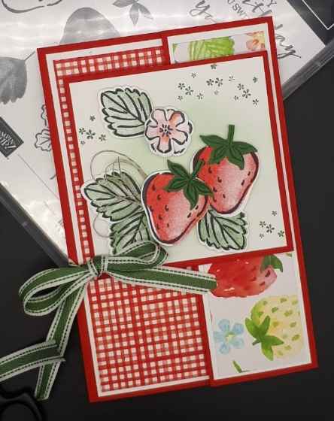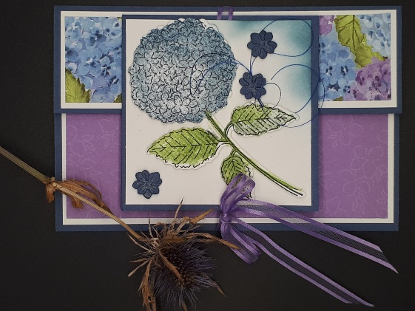
Es handelt sich hier um eine Doppelkarte, bei der eine kleine Karte auf die große Karte angebracht wird. Beide Karten werden mit Hilfe eines Bandes (oder einer Banderole) Zusammen gehalten.
Material:  Farbkarton für die  große Karte – 15,9 x 25,7 cm  kleine Karte – 9 x 18 cm  Mattung für die große Karte:  2mal 9,5 x 15,4 cm  2mal 4,5 x 15,4 cm  2mal 10 x 15,4 cm  Mattung für die kleine Karte:  4mal 8,5 x 8,5 cm  Designer Papier:  Große Karte:  3mal 4 x 14,9 cm  1mal 9 x 14,9 cm  1mal 9,5 x 14,9 cm  Kleine Karte  2mal 8 x 8 cm  Verschlussband:  ca. 35 cm als Bindeband um die Karte  oder etwa 20 cm für die Schleife.  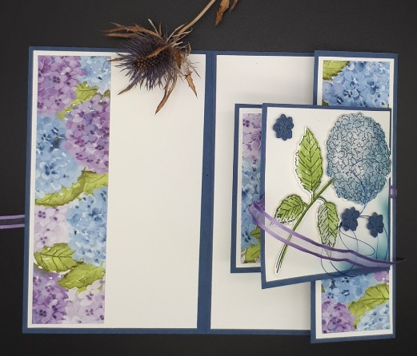  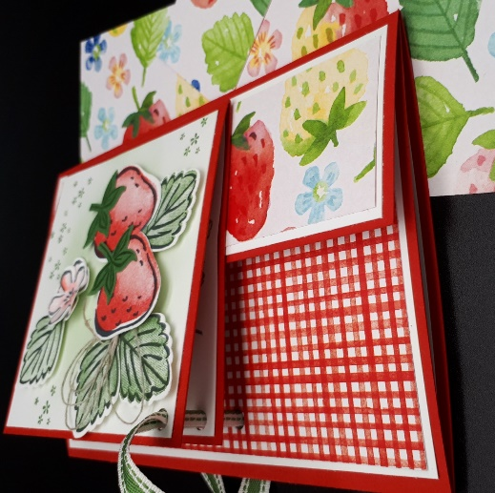 | Die große Karte wird gefalzt bei  10,2 – 20,7 cm  Die kleine Karte falzen bei  9 cm (S. Bild 1)  Die Mattungen und die Designpapiere für die große Karte passend aufkleben  – Achtung die Rückseite noch aussparen! –  Wenn für den Verschluss der Karte ein durchgehendes Band verwendet wird.  Die Mattung auf der Innenseite der Karte kann vor dem Aufkleben noch gestempelt oder dekoriert werden.  Die kleine Karte ebenso mit den Mattungen und dem Designpapier bekleben.  - Achtung auch hier die Vorderseite noch nicht bekleben! – Für des Verschlussband.  Die Vorderseite der kleinen Karte noch schön ausgestalten.  Die kleine Karte kann jetzt auf die große Karte geklebt werden.  Wenn die Karte mit einem Verschlussband verschlossen werden soll, dieses mit einem kleinen Streifen doppelseitigem Klebeband auf die Karte kleben. Jetzt die zurück gelegten Mattungen mit den Designpapieren auf die Rückseite der großen Karte und die Vorderseite der kleinen Karte kleben. Seitlich mit einer Schleife die Karte verschließen.  Für einen Schleifenverschluss mit einer guten Lochzange kleine Löcher in die Karte stanzen und das Band durchziehen und zu einer Schleife binden.

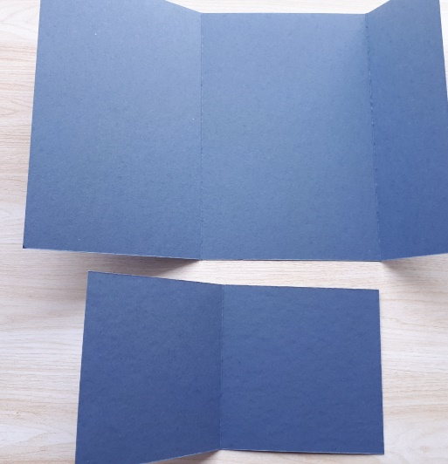 Bild 1

